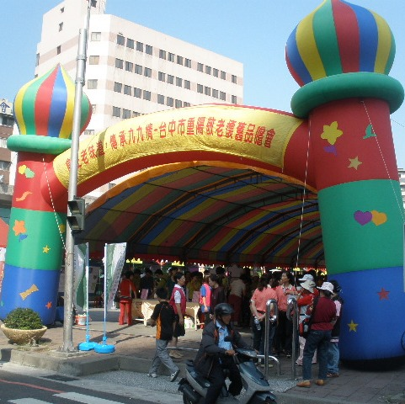
重陽敬老 千人品嘗活動 台中市祥和志願服務71隊
台中市衛道儲蓄互助社
詹裕寶
多次的協辦、累積了不少的活動經驗，因此再度受到主辦單位肯定與信任，邀請本小隊協助幫忙「重陽敬老千人品嘗大會」的活動。
這次的活動緣起~因著老人的身體功能衰退，子孫們逐漸遺忘了爸爸媽媽年輕時的意氣風發，也忽略了爺爺奶奶的各種長才，更逐漸忘了兒時爸爸媽媽手中的拿手料理，用被遺忘了好滋味，喚起年輕人兒時的味蕾，也喚醒社會的敬老心。
活動目的：
1.透過服務員向長輩的學習，增進長輩與服務員溝通次數及情緒支持深度。
2.透過學習活動的辦理，提升長輩自我成就及老有所用之正向想法。
3.藉由品嚐會發表達到宣導敬老愛老觀念的倡導，達到推展社會善良風俗之效果。
4.透過相關社會福利宣導攤位設攤，以闖關活動提供民眾一服務諮詢與瞭解之平台，達到宣導社會服務與福利之成效。
5.藉由老化體驗活動安排促進民眾對老化的認識，達到尊老、敬老及識老概念的推廣。
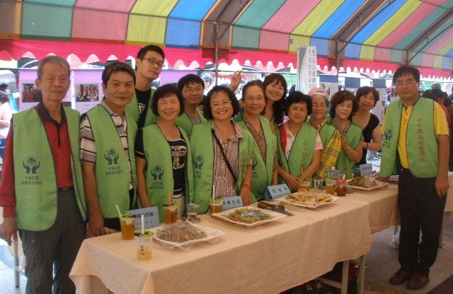
本次共召集了13位志工在場協助，也成功的完成
任務；同時更獲得主辦單位肯定：黃淑瑛、王偉丞、
陳紹祺、廖佳玉、陳儀沛、陳博森、吳淑女、林淑慧、
洪淑慧、張秋媛、林榮吉、林何瑛雀、詹裕寶。

活動地點：台中市中正公園（台中市學士路上）
活動時間：民國99年10月16日（六）14:30～17:00
委託單位：台中市政府
受託單位：天主教聖母聖心修女會
主辦單位：台中市中西區居家服務支援中心
協辦單位：聯合勸募、天主教曉明社會福利基金會、飛碟聯播網、真善美電台、
德信證券、中華郵政台中郵局、台中市衛生局、國軍台中總醫院-中清分院、
台中市北區居家服務支援中心、全國老朋友諮詢專線、台中市吉普救援協會、台中市三十張犁婦女中心、台中市第一婦女中心、曉明長青大學、
台中市北區樂齡學習資源中心、惠華托兒所、美麗提升美容補習班、台中縣指甲彩繪美容職業工會、鎏蕓雨舞蹈教室、霧峰鄉本堂社區歡樂合唱團、
家庭照顧者協會、高堂中醫、台中市社會關懷服務協會、喫茶小鋪、
中華啟明重建協會、救國團台中市北區團委會、台中市祥和志願服務71隊、
台中市衛道儲蓄互助社

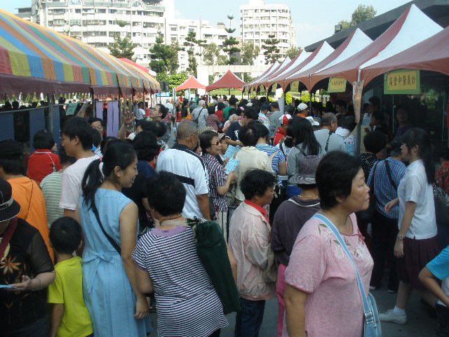 | 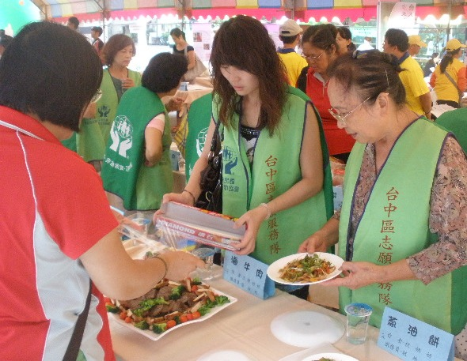
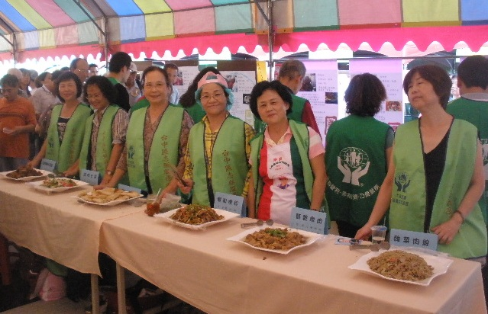 | 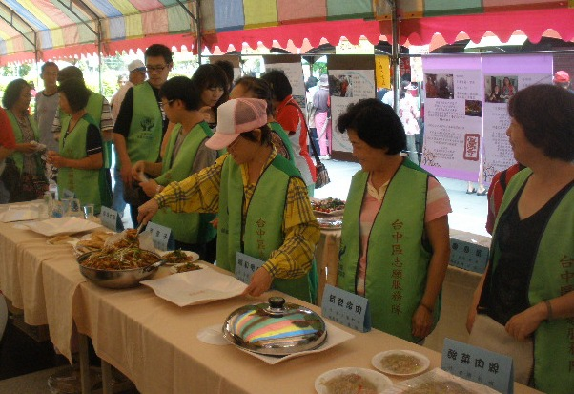
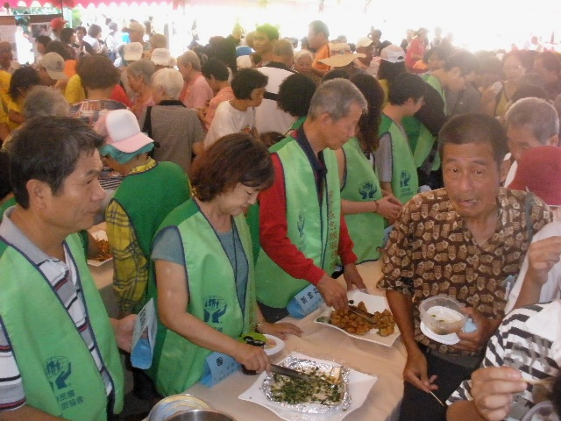 | 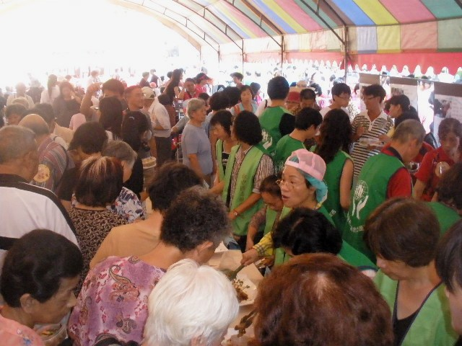
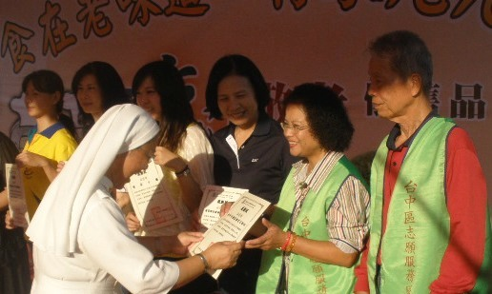 | 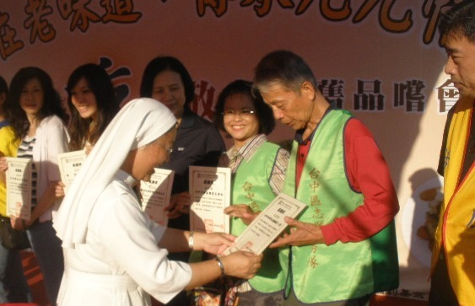
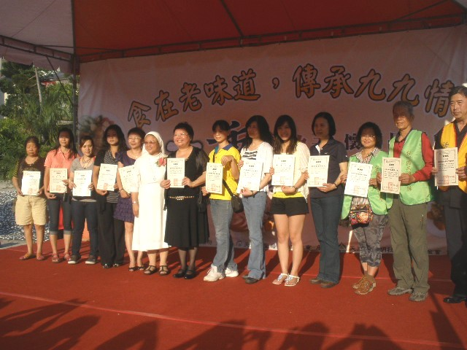 | 